Лабораторная работа 5. Рекурсия.
Задание 1.
Написать программу для вычисления факториала числа, введенного с клавиатуры.
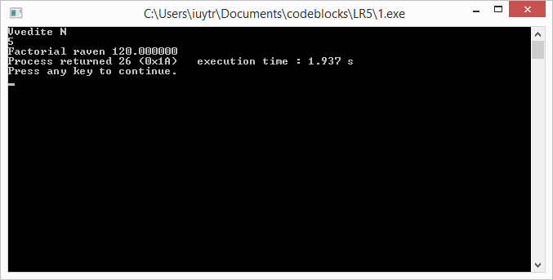
Код программы:
#include <stdio.h>
#include <math.h>
#include <stdlib.h>

float factorial(int podf){
if (podf <= 1 && podf >= 0) return 1; else
if (podf>=2) return podf * factorial(podf-1);
}

void main(){
int n;
printf("Vvedite N \n"); scanf("%d",&n);
if (n < 0) printf("Factorial otritsatelnyh chisel ne opredelen"); else
printf("Factorial raven %f",factorial(n));

}

Задание 2.
Написать программу для вычисления чисел Фибоначчи.
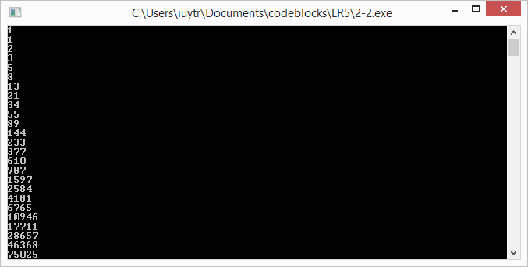
Код программы:
#include <stdio.h>
#include <math.h>
#include <stdlib.h>

int fibs(int sd)
{
if (sd == 0 || sd == 1)
{
return 1;
}
else
{
return fibs(sd-1)+fibs(sd-2);
}

}

void main()
{
int i;

for (i=0;i<=30;i++)
printf("%d \n",fibs(i));
}

Задание 3.
Определите функцию K(n), которая возвращает количество цифр в заданном натуральном числе n.
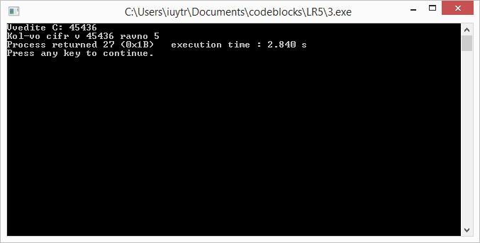
Код программы:
#include <stdio.h>
#include <math.h>
#include <stdlib.h>

int k(int n)
{

if (n < 10)
{
return 1;
}
else
{
return k(n/10)+1;
}

}

void main()
{
int c;
printf("Vvedite C: "); scanf("%d",&c);
printf("Kol-vo cifr v %d ravno %d",c,k(c));
}

Задание 4.
Функция C(m, n), где 0 <= m <= n, для вычисления биномиального коэффициента
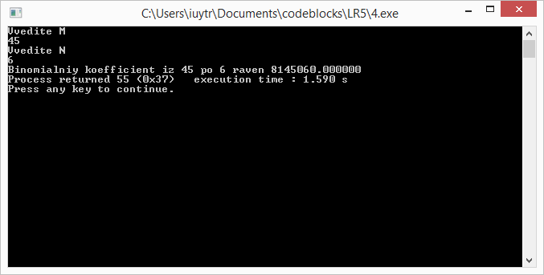
Код программы:
#include <stdio.h>
#include <math.h>
#include <stdlib.h>

float c(int b, int a)
{

if (a == 0 || a==b)
{
return 1;
}
else
{ if (b >= 0 && b >= a)
return c(b-1,a) + c(b-1,a-1);
}

}

void main()
{
int m,n;
printf("Vvedite M \n"); scanf("%d",&m);
printf("Vvedite N \n"); scanf("%d",&n);
printf("Binomialniy koefficient iz %d po %d raven %f",m,n,c(m,n));
}

Задание 5.
Вычислить сумму элементов одномерного массива.
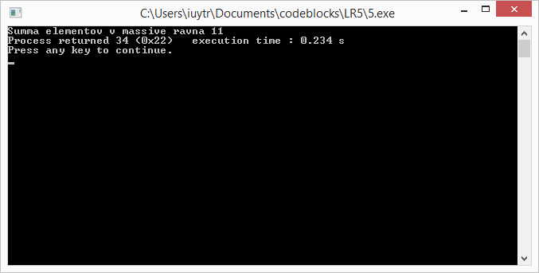
Код программы:
#include <stdio.h>
#include <math.h>
#include <stdlib.h>

typedef int* mass;

int sum_mass(mass D, int length)
{
if (length == 0)
{
return 0;
}
else
{
return D[length-1] + sum_mass(D,length-1);
}
}

void main()
{
int A[10] = {2,1,1,1,1,1,1,1,1,1}; // Сумма равна 11
printf("Summa elementov v massive ravna %d",sum_mass(A,10));
}

